**Комплект оценочных материалов по производственной (преддипломной) практике**

**Задания закрытого типа**

**Задания закрытого типа на выбор правильного ответа:**

*Выберите один правильный ответ*

1. Уравнение неразрывности для элементарной струйки газа имеет вид:

А) ;

Б) ;

В) ;

Г) .

Правильный ответ: В

Компетенции (индикаторы): УК-1, УК-2, УК-3, УК-4; УК-6, ПК-1, ПК-2, ПК-3.

2. Уравнение постоянства расхода газа в дифференциальной форме имеет вид:

А) ;

Б) ;

В) ;

Г) ;

Д) ;

Правильный ответ: В.

Компетенции (индикаторы): УК-1, УК-2, УК-3, УК-4; УК-6, ПК-1, ПК-2, ПК-3.

3. Уравнение энергии для единицы массы движущегося газа имеет вид:

А);

Б) 

В) ;

Г) .

Правильный ответ: А.

Компетенции (индикаторы): УК-1, УК-2, УК-3, УК-4; УК-6, ПК-1, ПК-2, ПК-3.

4. Формула для определения подъемной силы крылового профиля в решётке  имеет вид**:**

А) ;

Б) 

В) ;

Г) 

Правильный ответ: А.

Компетенции (индикаторы): УК-1, УК-2, УК-3, УК-4; УК-6, ПК-1, ПК-2, ПК-3.

5. Уравнение сохранения энергии для струйного аппарата имеет вид:

А) .

Б) .

В) .

Г) .

Правильный ответ: А.

Компетенции (индикаторы): УК-1, УК-2, УК-3, УК-4; УК-6, ПК-1, ПК-2, ПК-3.

*Выберите все правильные варианты ответов*

6. К струйным аппаратам относятся:

А) Струйные компрессоры.

Б) Осевые компрессоры.

В) Центробежные компрессоры.

Г) Струйные насосы.

Д) Водовоздушные эжекторы.

Е) Пароводяные инжекторы.

Правильный ответ: А, Г, Д, Е.

Компетенции (индикаторы): УК-1, УК-2, УК-3, УК-4; УК-6, ПК-1, ПК-2, ПК-3.

7. По принципу действия пылеулавливающее оборудование подразделяется на следующие группы:

А) Гравитационное.

Б) Инерционное.

В) Фильтрационное.

Г) Электрическое.

Д) Комбинированное

Правильный ответ: А, Б, В, Г.

Компетенции (индикаторы): УК-1, УК-2, УК-3, УК-4; УК-6, ПК-1, ПК-2, ПК-3.

8. Основным преимуществом использования математических моделей в научных исследованиях является то, что:

А) они всегда точно отражают реальную ситуацию;

Б) они сложны и требуют больших вычислительных ресурсов;

В) они позволяют упростить и формализовать сложные процессы для анализа и прогнозирования;

Г) они не требуют проведения экспериментов и наблюдений.

Правильный ответ: В

Компетенции (индикаторы): УК-1, УК-2, УК-3, УК-4; УК-6, ПК-1, ПК-2, ПК-3.

**Задания закрытого типа на установление соответствия:**

*Установите правильное соответствие.*

*Каждому элементу левого столбца соответствует только один элемент правого столбца.*

1. Установите соответствие между уравнением и названием термодинамического процесса.

|  |  |
| --- | --- |
| 1) | A) Политропный |
| 2) | Б) Изотермический |
| 3) | В) Адиабатный |
| 4) | Г) Изобарный |
| 5) | Д) Изохорный |

Правильный ответ

|  |  |  |  |  |
| --- | --- | --- | --- | --- |
| 1 | 2 | 3 | 4 | 5 |
| В | А | Б | Д | Г |

Компетенции (индикаторы): УК-1, УК-2, УК-3, УК-4; УК-6, ПК-1, ПК-2, ПК-3.

2. Установите соответствие между исполнением пылеулавливающего оборудования и его наименованием.

|  |  |
| --- | --- |
| 1) Сухие пылеуловители. Механические | А) Форсуночные скрубберы. Скрубберы Вентури. Динамические газопромыватели |
| 2) Мокрые пылеуловители. Промыватели | Б) Осадительные камеры. Инерционные аппараты. Центробежные аппараты. |
| 3) Сухие пылеуловители. Фильтрующие | В) Центробежные аппараты. Ударно-инерционные аппараты. Тарельчатые аппараты. |
| 4) Мокрые пылеуловители. Жидкоплёночные | Г) Волокнистые фильтры. Тканевые фильтры. Зернистые фильтры |

Правильный ответ

|  |  |  |  |
| --- | --- | --- | --- |
| 1 | 2 | 3 | 4 |
| Б | А | Г | В |

Компетенции (индикаторы): УК-1, УК-2, УК-3, УК-4; УК-6, ПК-1, ПК-2, ПК-3.

3. Установите соответствие между видом осадочной камеры и её схемой

|  |  |
| --- | --- |
| Вид осадочной камеры | Схема осадочной камеры |
| 1) Лабиринтная | А) |
| 2) Полая | Б) |
| 3) Полочная | В) |
| 4) С подвешенными стержнями | Г) |

Правильный ответ

|  |  |  |  |
| --- | --- | --- | --- |
| 1 | 2 | 3 | 4 |
| Г | А | Б | В |

Компетенции (индикаторы УК-1, УК-2, УК-3, УК-4; УК-6, ПК-1, ПК-2, ПК-3.

4. Установите соответствие между названием конструктивной формы циклона и его схемой.

|  |  |
| --- | --- |
| Конструктивная форма циклона | Схема циклона |
| 1) Прямоточный циклон с осевым подводом воздуха | А) |
| 2) Прямоточный циклон с тангенциальным подводом воздуха | Б) |
| 3) Противоточный циклон с осевым подводом воздуха | В) |
| 4) Противоточный циклон с тангенциальным подводом воздуха | Г) |

Правильный ответ

|  |  |  |  |
| --- | --- | --- | --- |
| 1 | 2 | 3 | 4 |
| Г | В | Б | А |

Компетенции (индикаторы): УК-1, УК-2, УК-3, УК-4; УК-6, ПК-1, ПК-2, ПК-3.

**Задания закрытого типа на установление правильной последовательности**

*Запишите правильную последовательность действий при решении задачи в буквенном обозначении слева направо.*

1. Установите правильную последовательность этапов изменения скорости рабочего потока в сопловом аппарате струйного компрессора.

А) В критическом сечении скорость достигает величины критической скорости.

Б) В суживающей части сопла скорость рабочего потока увеличивается.

В) В расширяющейся части сопла скорость рабочего потока увеличивается.

Г) Скорость рабочего потока возрастает до величины, которая определяется отношением давлений .

Правильный ответ: Б, А, В, Г.

Компетенции (индикаторы): УК-1, УК-2, УК-3, УК-4; УК-6, ПК-1, ПК-2, ПК-3.

2. Установите правильную последовательность этапов изменения давления рабочего потока в сопловом аппарате струйного компрессора.

А) В критическом сечении давление достигает величины, соответствующей значению критической скорости.

Б) Давление рабочего потока уменьшается в соответствии с увеличением скорости.

В) Давление рабочего потока снижается и становится меньше давления соответствующего критической скорости.

Г) Давление рабочего потока становится равным давлению инжектируемого потока .

Правильный ответ: Б, А, В, Г.

Компетенции (индикаторы): УК-1, УК-2, УК-3, УК-4; УК-6, ПК-1, ПК-2, ПК-3.

3. Установите правильную последовательность этапов изменения давления инжектируемого потока в проточной части струйного компрессора.

А) Давление инжектируемого потока имеет минимальную величину 

Б) Давление инжектируемого потока равно .

В) Давление инжектируемого потока становится равным .

Г) Давление инжектируемого потока приближается по величине к давлению рабочего потока.

Правильный ответ: Б, А, Г, В.

Компетенции (индикаторы): УК-1, УК-2, УК-3, УК-4; УК-6, ПК-1, ПК-2, ПК-3.

**Задания открытого типа**

**Задания открытого типа на дополнение**

*Вставьте пропущенное слово (словосочетание)*

1. Функция  определяет отношение абсолютной температуры *Т* в данном сечении изоэнтропно движущегося газа к абсолютной температуре _________ .

Правильный ответ: торможения.

Компетенции (индикаторы): УК-1, УК-2, УК-3, УК-4; УК-6, ПК-1, ПК-2, ПК-3.

2. Функция  определяет отношение давления *р* в данном _________ изоэнтропно движущегося газа к давлению торможения 

Правильный ответ: сечении.

Компетенции (индикаторы УК-1, УК-2, УК-3, УК-4; УК-6, ПК-1, ПК-2, ПК-3.

3. Функция  определяет отношение плотности  в данном сечении _____________ движущегося газа к его плотности в заторможенном состоянии .

Правильный ответ: изоэнтропно.

Компетенции (индикаторы): УК-1, УК-2, УК-3, УК-4; УК-6, ПК-1, ПК-2, ПК-3.

4. Функция  представляет собой приведенную массовую скорость, т. е. отношение массовой скорости в данном сечении  изоэнтропно движущегося потока к массовой скорости этого потока определённого по параметрам  в __________ сечении.

Правильный ответ: критическом.

Компетенции (индикаторы): УК-1, УК-2, УК-3, УК-4; УК-6, ПК-1, ПК-2, ПК-3.

5. Оборудование, применяемое для очистки от взвешенных частиц пыли воздуха, подаваемого в помещения системами приточной вентиляции, кондиционирования и воздушного отопления называется воздушными _____________.

Правильный ответ: фильтрами.

Компетенции (индикаторы): УК-1, УК-2, УК-3, УК-4; УК-6, ПК-1, ПК-2, ПК-3.

6. В оборудовании для улавливания пыли сухим способом, частицы пыли осаждаются на ________________.

Правильный ответ: сухую поверхность.

Компетенции (индикаторы): УК-1, УК-2, УК-3, УК-4; УК-6, ПК-1, ПК-2, ПК-3.

7. В оборудовании для улавливания пыли мокрым способом, отделение частиц пыли от воздушного потока осуществляется с использованием _____________.

Правильный ответ: жидкостей.

Компетенции (индикаторы): УК-1, УК-2, УК-3, УК-4; УК-6, ПК-1, ПК-2, ПК-3.

8. Метод Монте-Карло – это численный метод, основанный на использовании ___________ чисел для решения различных задач.

Правильный ответ: случайных

Компетенции (индикаторы): УК-1, УК-2, УК-3, УК-4; УК-6, ПК-1, ПК-2, ПК-3.

**Задания открытого типа с кратким свободным ответом**

*Напишите пропущенное слово (словосочетание).*

1. Оборудование, применяемое для очистки от пыли воздуха, выбрасываемого в атмосферу системами вытяжной вентиляции или возвращаемого в промышленное помещение, называется _______________.

Правильный ответ: пылеулавливающим оборудованием/ пылеуловителями.

Компетенции (индикаторы): УК-1, УК-2, УК-3, УК-4; УК-6, ПК-1, ПК-2, ПК-3.

2. Оборудование, применяемое для очистки от взвешенных частиц пыли воздуха, подаваемого в помещения системами приточной вентиляции, кондиционирования и воздушного отопления, называется _______________.

Правильный ответ: воздушными фильтрами/ фильтрами.

Компетенции (индикаторы): УК-1, УК-2, УК-3, УК-4; УК-6, ПК-1, ПК-2, ПК-3.

3. Пылеулавливающее оборудование, в котором отделение пыли от воздушного потока осуществляется последовательно в нескольких ступенях, отличающихся по принципу действия, конструктивным особенностям и способу очистки, относят к ______________________ оборудованию.

Правильный ответ: комбинированному пылеулавливающему/ комбинированному.

Компетенции (индикаторы): УК-1, УК-2, УК-3, УК-4; УК-6, ПК-1, ПК-2, ПК-3.

4. В результате действия центробежных сил частицы пыли, взвешенные в потоке газа, отбрасываются на стенки корпуса циклона и выпадают из потока. Отброшенные частицы пыли, достигнувшие стенки циклона, направляются вниз к _________________.

Правильный ответ: пылеосадительной камере/ бункеру.

Компетенции (индикаторы): УК-1, УК-2, УК-3, УК-4; УК-6, ПК-1, ПК-2, ПК-3.

5. Величина, характеризующая отношение скорости потока к его критической скорости  называется ______________________.

Правильный ответ: приведенной скоростью/ коэффициентом скорости

Компетенции (индикаторы): УК-1, УК-2, УК-3, УК-4; УК-6, ПК-1, ПК-2, ПК-3.

6. Величина ** называется приведенной ____________.

Правильный ответ: массовой скоростью/ приведенным секундным расходом

Компетенции (индикаторы): УК-1, УК-2, УК-3, УК-4; УК-6, ПК-1, ПК-2, ПК-3.

7. Метод дихотомии (или метод половинного деления) – это численный метод для поиска корня уравнения вида f(x) = 0 на заданном ___________________________.

Правильный ответ: интервале / отрезке.

Компетенции (индикаторы): УК-1, УК-2, УК-3, УК-4; УК-6, ПК-1, ПК-2, ПК-3.

**Задания открытого типа с развёрнутым ответом**

1. Опишите рабочий процесс струйного компрессора, используя прилагаемый рисунок.

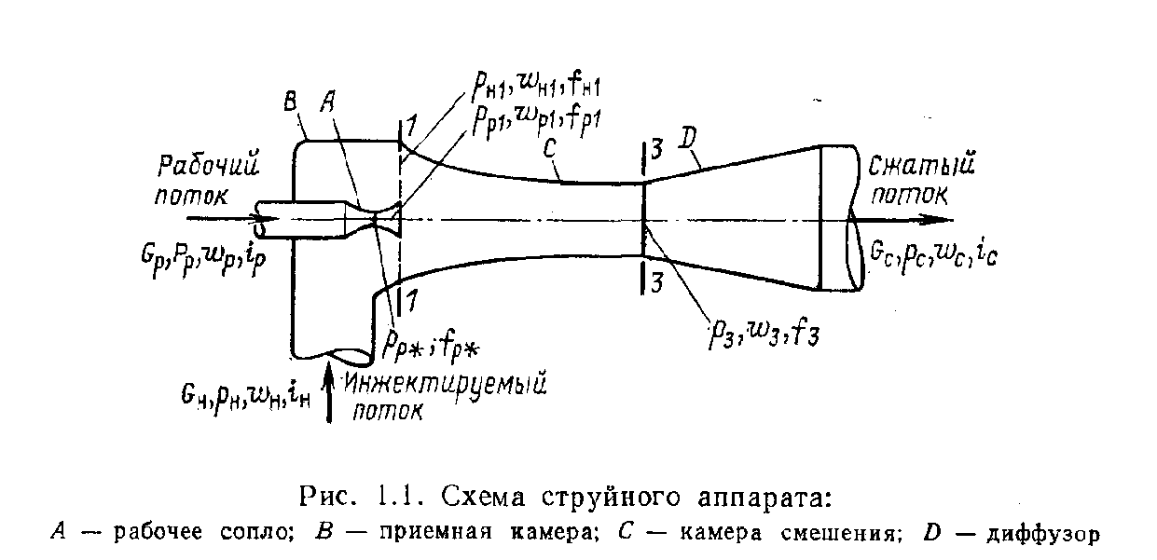

Приведите расширенное описание

Время выполнения 35 минут.

Ожидаемый результат:

Рабочий газ с давлением *рр* и скоростью *wp* подводится к рабочему соплу *А.* Сопло имеет форму сопла Лаваля с расширяющейся выходной частью, если степень расширения газа в сопле меньше критического значения. Давление газа в сопле снижается от *рр* до давления инжектируемого потока *,* а скорость увеличивается от до *.* Рабочий газ, выходящий из сопла в приемную камеру *В* со скоростью , подсасывает из приемной камеры газ, который поступает в приемную камеру с давлением . По мере удаления от сопла массовый расход потока рабочего газа непрерывно увеличивается за счет присоединения массы инжектируемой среды, а поперечное сечение движущегося потока непрерывно растет. На некотором расстоянии от выходного сечения сопла поток, движущийся по направлению к камере смешения *С*, заполняет все сечение приемной камеры. Массовый расход движущегося потока в этом сечении равен сумме расходов рабочего и инжектируемого потоков . Профиль скоростей в этом сечении имеет большую неравномерность по поперечному сечению потока. В камере смешения *С* происходит процесс выравнивания скоростей потоков, который сопровождается также выравниванием их давления до величины . Далее поток поступает в диффузор *D*, где давление его возрастает от  до *,* а скорость снижается от до *.* При давлении со скоростью смешанный поток выходит из струйного аппарата.

Критерии оценивания: полное содержательное соответствие.

Компетенции (индикаторы): УК-1, УК-2, УК-3, УК-4; УК-6, ПК-1, ПК-2, ПК-3.

2. Запишите порядок расчёта достижимого коэффициента инжекции струйного компрессора.

Приведите подробное описание

Время выполнения 45 минут.

Ожидаемый результат:

А) Определяем критические скорости рабочего и инжектируемого потоков.

Б) Определяем отношение критических скоростей рабочего и инжектируемого потоков.

В) По отношению давлений  определяем приведенную скорость и приведенную массовую скорость рабочего потока на выходе из сопла и проведём расчет коэффициента инжекции для ряда значений приведенной массовой скорости смешанного потока .

Г) Принимаем . Определяем величину функции  для значения по таблицам газодинамических функций.

Д) Определяем величину коэффициента инжекции при втором предельном режиме .

Е) Для полученного значения коэффициента инжекции определяем параметры инжектируемого потока: приведенную массовую скорость , приведенную скорость , величину функций  и . Снова, по полученным значениям определяем коэффициент инжекции.

Если его величина окажется больше коэффициента для второго предельного режима, то принимаем в качестве окончательного значения, для данной величины приведенной массовой скорости , величину .

Если его величина окажется меньше коэффициента для второго предельного режима, то принимаем её в качестве начального значения и повторяем расчёт значений , ,  и , величины коэффициента инжекции . Расчёт повторяем до тех пор, пока не будет выполняться соотношение между предыдущим  и последующим значением  .

Ж) Такие же расчёты по пунктам Д и Е проводим для других значений приведенной массовой скорости  c шагом .

З) Расчёт для новых значений  проводим до тех пор, пока не будет выявлено максимальное значение коэффициента инжекции .

Критерии оценивания: полное содержательное соответствие.

Компетенции (индикаторы): УК-1, УК-2, УК-3, УК-4; УК-6, ПК-1, ПК-2, ПК-3.

3. Опишите рабочий процесс циклона для сухой очистки воздуха.

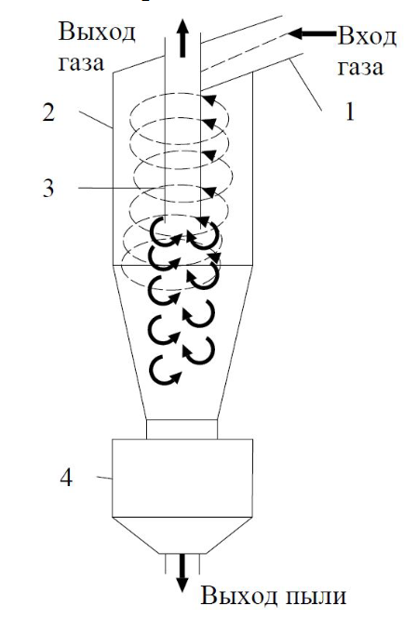

Приведите подробное описание

Время выполнения 25 минут.

Ожидаемый результат:

Пылегазовый поток входит в корпус тангенциально по касательной и, совершая вращательно-поступательное движение, перемещается вдоль корпуса 2 вниз к бункеру 4 по нисходящей спирали. Частицы пыли под действием центробежных сил осаждаются на стенке корпуса циклона. Вторичный поток имеет направление по длине конической стенки и захватывает отброшенный к стенке слой пыли, направляя его вниз к бункеру.

Пыль из бункера 4 периодически удаляется. Очищенный газовый поток покидает

циклон через патрубок 3.

Критерии оценивания: полное содержательное соответствие.

Компетенции (индикаторы): УК-1, УК-2, УК-3, УК-4; УК-6, ПК-1, ПК-2, ПК-3.

4. Запишите порядок определения конструктивно-технологических характеристик циклона.

Приведите подробное описание

Время выполнения 25 минут.

Ожидаемый результат:

А) Определяется необходимая площадь сечения циклона, м2:

,

где *L* – расход очищаемого воздуха при рабочих условиях, м3/с;

 - оптимальная скорость в сечении корпуса циклона, м/с.

Б) Определяется диаметр циклона:

,

где *n* – количество циклонов в группе.

В) Рассчитанный диаметр циклона округляется до целого числа и из типоразмерного ряда выбирается циклон с ближайшим наименьшим значением диаметра (*Dц*).

Г) Исходя из выбранного диаметра циклона вычисляется действительная скорость воздуха в аппарате:

, м/с.

Значение действительной скорости не должно отличаться от значения оптимальной скорости более чем на 25 %.

Д) Затем определяется гидравлическое сопротивление циклона:

, Па,

где  - коэффициент гидравлического сопротивления циклона.

Критерии оценивания: полное содержательное соответствие.

Компетенции (индикаторы): УК-1, УК-2, УК-3, УК-4; УК-6, ПК-1, ПК-2, ПК-3.

5. Напишите последовательность действий решения нелинейного уравнения  методом дихотомии на интервале , с заданной точностью .

Время выполнения – 25 мин.

Ожидаемый результат:

1) Определим функцию ;

2) Определим переменные, в которые поместим границы интервала ;

3) Определим переменную, в которые поместим допустимую точность ;

4) Дальше будем выполнять следующие итерации:

1. рассчитайте середину интервала ,
2. вычислите значение функции в средине , если , то является корнем, и алгоритм останавливается,
3. если , то корень находится в интервале  значит переменной  присваиваем значение переменной , ,
4. в противном случае корень находится в интервале  и переменной  присваиваем значение переменной , ,

5) Продолжаем выполнять итерации, пока.

После завершения итераций переменная будет содержать приближенное значение корня с заданной точностью.

Критерии оценивания: полное содержательное соответствие.

Компетенции (индикаторы): УК-1, УК-2, УК-3, УК-4; УК-6, ПК-1, ПК-2, ПК-3.